

**"Медициналық қызмет саласындағы мемлекеттік көрсетілетін қызметтер регламенттерін бекіту туралы" Қазақстан Республикасы Денсаулық сақтау және әлеуметтік даму министрінің 2015 жылғы 28 мамырдағы № 401 бұйрығына өзгерістер мен толықтырулар енгізу туралы**

***Күшін жойған***

Қазақстан Республикасы Денсаулық сақтау министрінің 2018 жылғы 29 мамырдағы № 287 бұйрығы. Қазақстан Республикасының Әділет министрлігінде 2018 жылғы 22 маусымда № 17109 болып тіркелді. Күші жойылды - Қазақстан Республикасы Денсаулық сақтау министрінің 2020 жылғы 4 қарашадағы № ҚР ДСМ-180/2020 бұйрығымен.

      Ескерту. Күші жойылды – ҚР Денсаулық сақтау министрінің 04.11.2020 № ҚР ДСМ-180/2020 (алғашқы ресми жарияланған күнінен кейін күнтізбелік он күн өткен соң қолданысқа енгізіледі) бұйрығымен.

      БҰЙЫРАМЫН:

      1. "Медициналық қызмет саласындағы мемлекеттік көрсетілетін қызметтер регламенттерін бекіту туралы" Қазақстан Республикасы Денсаулық сақтау және әлеуметтік даму министрінің 2015 жылғы 28 мамырдағы № 401 бұйрығына (Нормативтік құқықтық актілердің мемлекеттік тіркеу тізілімінде № 11575 болып тіркелген, "Әділет" ақпараттық-құқықтық жүйесінде 2015 жылғы 22 шілдеде жарияланған) мынадай өзгерістер мен толықтырулар енгізілсін:

      1-тармақ мынадай редакцияда жазылсын:

      "1. Мынадай:

      1) осы бұйрыққа 1-қосымшаға сәйкес "Клиникалық практикаға жіберу үшін маман сертификатын беру";

      2) осы бұйрыққа 2-қосымшаға сәйкес "Медициналық білімі бар мамандарға біліктілік санатын беру туралы куәлік беру";

      3) осы бұйрыққа 3-қосымшаға сәйкес "Медициналық ұйымдар қызметінің аккредиттеу стандарттарына сәйкестігін тану мақсатында оларды аккредиттеу";

      4) осы бұйрыққа 4-қосымшаға сәйкес "Адам ағзаларын (ағзаларының бөлiктерiн) және (немесе) адам тіндерін, қан мен оның компоненттерін Қазақстан Республикасының аумағына әкелуге және (немесе) Қазақстан Республикасының аумағынан әкетуге лицензия беру";

      5) осы бұйрыққа 5-қосымшаға сәйкес "Туыстас емес транспланттауды жүргізу мақсатында гемопоэздік дің жасушаларын, сүйек кемігін өткізген жағдайда, оларды, сондай-ақ диагностикалық мақсаттарға арналған немесе биомедициналық зерттеулер жүргізу процесінде алынған жасушалардың, тіндердің, биологиялық сұйықтықтар мен сөлдердің, оның ішінде адамның тіршілік әрекеті өнімдерінің, физиологиялық және патологиялық шығындылардың, сүртінділердің, қырындылардың, шайындылардың үлгілерін Қазақстан Республикасының аумағына әкелуге және Қазақстан Республикасының аумағынан әкетуге қорытынды (рұқсат беру құжаттарын) беру";

      6) осы бұйрыққа 6-қосымшаға сәйкес "Тегін медициналық көмектің кепілдік берілген көлемін көрсету жөніндегі әлеуетті қызметтер берушінің қойылатын талаптарға сәйкестігін (сәйкес еместігін) анықтау";

      7) осы бұйрыққа 7-қосымшаға сәйкес "Медициналық технологияларға клиникалық зерттеу жүргізуге рұқсат беру";

      8) осы бұйрыққа 8-қосымшаға сәйкес "Денсаулық сақтау саласындағы ұлттық холдингте және оның еншілес ұйымдарында, сондай-ақ Назарбаев Университетінде немесе оның медициналық ұйымдарында, Қазақстан Республикасының Президенті Іс басқармасының медициналық ұйымдарында кәсіптік медициналық қызметті жүзеге асыруға шақырылған тұлғаларды қоспағанда, шетелдік мамандарды клиникалық практикаға жіберу";

      9) осы бұйрыққа 9-қосымшаға сәйкес "Денсаулық сақтау саласындағы мамандардың кәсіптік даярлығын бағалауды және біліктілігінің сәйкестігін растауды жүзеге асыратын денсаулық сақтау субъектісін аккредиттеу" мемлекеттік көрсетілетін қызмет регламенттері бекітілсін.";

      көрсетілген бұйрықпен бекітілген "Денсаулық сақтау саласындағы ұлттық холдингте және оның еншілес ұйымдарында, сондай-ақ Назарбаев Университетінде немесе оның медициналық ұйымдарында, Қазақстан Республикасының Президенті Іс басқармасының медициналық ұйымдарында кәсіптік медициналық қызметті жүзеге асыруға шақырылған тұлғаларды қоспағанда, шетелдік мамандарды клиникалық практикаға жіберу" мемлекеттік көрсетілетін қызмет регламентінде:

      1-тармақтың екінші бөлігі мынадай редакцияда жазылсын:

      "Құжаттарды қабылдау және мемлекеттік қызмет көрсету нәтижесін беру "Азаматтарға арналған үкімет" мемлекеттік корпорациясы" коммерциялық емес акционерлік қоғамы (бұдан әрі – Мемлекеттік корпорация) арқылы жүзеге асырылады.";

      5-тармақтың 4)-тармақшасы мынадай редакцияда жазылсын:

      "4) көрсетілетін қызметті берушінің басшысы мемлекеттік қызмет көрсету нәтижесіне қол қояды және кеңсеге береді. Көрсетілетін қызметті беруші кеңсесінің қызметкері мемлекеттік қызмет көрсету нәтижесін Мемлекеттік корпорацияға курьер арқылы береді, орындалу мерзімі – 1 (бір) жұмыс күні.";

      6-тармақтың 6)-тармақшасы мынадай редакцияда жазылсын:

      "6) мемлекеттік қызмет көрсету нәтижесін Мемлекеттік корпорацияға беру.";

      8-тармақтың 4)-тармақшасы мынадай редакцияда жазылсын:

      "4) мемлекеттік қызмет көрсету нәтижесіне қол қою және Мемлекеттік корпорацияға курьер арқылы беру, орындалу мерзімі – 1 (бір) жұмыс күні.";

      9-тармақ алып тасталсын;

      мынадай мазмұндағы 4-тараумен толықтырылсын:

      "4-тарау. Мемлекеттік қызметті көрсету процесінде Мемлекеттік корпорациямен өзара іс-қимыл тәртібін сипаттау:

      9. Мемлекеттік корпорацияға жүгіну тәртібін сипаттау және мемлекеттік көрсетілетін қызметті алушының сұрау салуын өңдеу ұзақтығы:

      1) мемлекеттік қызметті көрсету үшін көрсетілетін қызметті алушы Мемлекеттік корпорацияға жүгінеді;

      2) Мемлекеттік корпорацияда көрсетілетін қызметті алушының сұрау салуын өңдеу ұзақтығы – 20 минуттан артық емес;

      3) көрсетілетін қызметті алушы (не уәкілетті өкілі: өкілеттікті растайтын құжат бойынша заңды тұлға, нотариалды куәландырылған сенімхат бойынша жеке тұлға) жүгінген кезде мемлекеттік қызмет көрсету үшін мемлекеттік көрсетілетін қызмет стандартының 9-тармағына сәйкес қажетті құжаттардың тізбесі.

      Мемлекеттік корпорацияда қабылдау жеделдетілген қызмет көрсетусіз "электрондық кезек" тәртібімен жүзеге асырылады. Көрсетілетін қызметті алушының қалауы бойынша электрондық кезекті портал арқылы "брондауға" болады.

      Құжаттарды қабылдау кезінде Мемлекеттік корпорация операторы жеке тұлғалардың мемлекеттік деректер қорынан деректерді көрсетілетін қызметті алушы құжаттарының түпнұсқаларымен салыстырады және түпнұсқаларды көрсетілетін қызметті алушыға қайтарып береді.

      Егер Қазақстан Республикасының заңдарында өзгеше көзделмесе, Мемлекеттік корпорация операторы ақпараттық жүйелерде қамтылған заңмен қорғалатын құпияны құрайтын мәліметтерді пайдалануға жазбаша келісім алады.

      Мемлекеттік көрсетілетін қызметті алу үшін барлық қажетті құжаттарды қабылдау кезінде Мемлекеттік корпорация операторы көрсетілетін қызметті алушыға Стандарттың 8-қосымшасына сәйкес тиісті құжаттарды қабылдағаны туралы қолхат береді.";

      4) Мемлекеттік корпорация операторы қабылданған құжаттарды көрсетілетін қызметті берушіге жібереді – 3 сағат.

      10. Мемлекеттік корпорация арқылы мемлекеттік кызмет көрсету нәтижесін алу процесін сипаттау, оның ұзақтығы:

      1) мемлекеттік қызмет көрсету процесінде көрсетілетін қызметті берушінің құрылымдық бөлімшелерінің іс-қимыл тәртіптері осы регламенттің 8-тармағына сәйкес жүзеге асырылады;

      2) Мемлекеттік корпорация операторы көрсетілетін қызметті берушіден мемлекеттік қызмет көрсету нәтижесін алады – 3 сағат;

      3) Мемлекеттік корпорация операторы көрсетілетін қызметті алушыға мемлекеттік қызмет көрсету нәтижесін береді – 20 минут.

      11. Мемлекеттік қызмет көрсету процесінде көрсетілетін қызметті беруші қызметкерлерінің рәсімдерін (іс-қимылдарын) толық сипаттау, сондай-ақ Мемлекеттік корпорациямен өзара іс-қимыл тәртібін сипаттау осы мемлекеттік көрсетілетін қызмет регламентіне қосымшаға сәйкес мемлекеттік қызмет көрсетудің бизнес-процестерінің анықтамалығында көрсетіледі.";

      көрсетілген регламентке қосымша осы бұйрыққа 1-қосымшаға сәйкес редакцияда жазылсын;

      осы бұйрыққа 2-қосымшаға сәйкес 9-қосымшамен толықтырылсын.

      2. Қазақстан Республикасы Денсаулық сақтау министрлігінің Қоғамдық денсаулық сақтау комитеті:

      1) осы бұйрықты Қазақстан Республикасы Әділет министрлігінде мемлекеттік тіркеуді;

      2) осы бұйрықты мемлекеттік тіркелген күннен бастап күнтізбелік он күннің ішінде оның қазақ және орыс тілдеріндегі көшірмелерін қағаз және электронды түрде Қазақстан Республикасы Әділет министрлігінің "Республикалық құқықтық ақпарат орталығы" шаруашылық жүргізу құқығындағы республикалық мемлекеттік кәсіпорнына ресми жариялауға және Қазақстан Республикасының нормативтік құқықтық актілерінің эталондық бақылау банкіне енгізуге жіберуді;

      3) осы бұйрықты Қазақстан Республикасы Денсаулық сақтау министрлігінің интернет-ресурсына және мемлекеттік органдардың интранет-порталына орналастыруды;

      4) осы бұйрық Қазақстан Республикасы Әділет министрлігінде мемлекеттік тіркелгеннен кейін он жұмыс күні ішінде Қазақстан Республикасы Денсаулық сақтау министрлігінің Заң қызметі департаментіне осы тармақтың 1), 2) және 3) тармақшаларында көзделген іс-шаралардың орындалуы туралы мәліметтерді ұсынуды қамтамасыз етсін.

      3. Осы бұйрықтың орындалуын бақылау Қазақстан Республикасының Денсаулық сақтау вице-министрі А.В. Цойға жүктелсін.

      4. Осы бұйрық алғашқы ресми жарияланған күнінен кейін күнтізбелік он күн өткен соң қолданысқа енгізіледі.

|  |  |
| --- | --- |
| *Қазақстан Республикасының* *Денсаулық сақтау министрі* | *Е. Біртанов* |

|  |  |
| --- | --- |
|  | Қазақстан Республикасы Денсаулық сақтау министрінің 2018 жылғы 29 мамырдағы № 287 бұйрығына 1-қосымша |
|  | "Денсаулық сақтау саласындағы ұлттық холдингте және оның еншілес ұйымдарында, сондай-ақ Назарбаев Университетінде немесе оның медициналық ұйымдарында, Қазақстан Республикасының Президенті іс басқармасының медициналық ұйымдарында кәсіптік медициналық қызметті жүзеге асыруға шақырылған тұлғаларды қоспағанда, шетелдік мамандарды клиникалық практикаға жіберу" мемлекеттік көрсетілетін қызмет регламентіне қосымша |

**Мемлекеттік қызмет көрсетудің бизнес-процестерінің анықтамалығы**

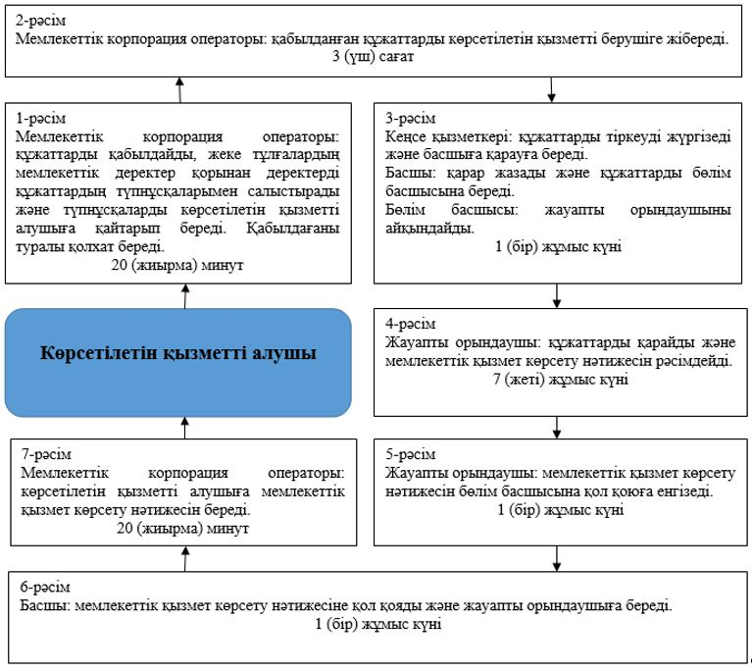

|  |  |
| --- | --- |
|  | Қазақстан Республикасы Денсаулық сақтау министрінің 2018 жылғы 29 мамырдағы № 287 бұйрығына 2-қосымша |
|  | Қазақстан Республикасы Денсаулық сақтау және әлеуметтік даму министрінің 2015 жылғы 28 мамырдағы № 401 бұйрығына 9-қосымша |

**"Денсаулық сақтау саласындағы мамандардың кәсіптік даярлығын бағалауды және біліктілігінің сәйкестігін растауды жүзеге асыратын денсаулық сақтау субъектісін аккредиттеу" мемлекеттік көрсетілетін қызмет регламенті**

**1-тарау. Жалпы ережелер**

      1. "Денсаулық сақтау саласындағы мамандардың кәсіптік даярлығын бағалауды және біліктілігінің сәйкестігін растауды жүзеге асыратын денсаулық сақтау субъектісін аккредиттеу" мемлекеттік көрсетілетін қызметті (бұдан әрі – мемлекеттік көрсетілетін қызмет) Қазақстан Республикасы Денсаулық сақтау министрлігінің Қоғамдық денсаулық сақтау комитеті (бұдан әрі – көрсетілетін қызметті беруші) Қазақстан Республикасы Денсаулық сақтау және әлеуметтік даму министрінің 2015 жылғы 28 сәуірдегі № 294 бұйрығымен бекітілген (Нормативтік құқықтық актілерді мемлекеттік тіркеу тізілімінде № 11356 болып тіркелген) "Денсаулық сақтау саласындағы мамандардың кәсіптік даярлығын бағалауды және біліктілігінің сәйкестігін растауды жүзеге асыратын денсаулық сақтау субъектісін аккредиттеу" мемлекеттік көрсетілетін қызмет стандартына (бұдан әрі – Стандарт) сәйкес көрсетеді.

      Құжаттарды қабылдау және мемлекеттік қызмет көрсету нәтижесін беру көрсетілетін қызметті берушінің кеңсесі арқылы жүзеге асырылады.

      2. Мемлекеттік қызметті көрсету нысаны: қағаз түрінде.

      3. Мемлекеттік қызмет көрсету нәтижесі – денсаулық сақтау саласындағы мамандардың кәсіптік даярлығын бағалауды және біліктілігінің сәйкестігін растауды жүзеге асыратын денсаулық сақтау субъектісін аккредиттеу туралы куәлік (бұдан әрі – куәлік) не Стандарттың 10-тармағында көзделген куәлікті беруден бас тарту туралы уәжді жауап.

      Мемлекеттік қызмет көрсету нәтижесін ұсыну нысаны: қағаз түрінде.

**2 - тарау. Мемлекеттік қызмет көрсету процесінде көрсетілетін қызметті берушінің құрылымдық бөлімшелері (қызметкерлері) іс-қимылдарының тәртібін сипаттау**

      4. Мемлекеттік қызметті көрсету бойынша рәсімді (іс-қимылды) бастау үшін Стандарттың 9-тармағында көзделген құжаттарды қоса бере отырып, көрсетілетін қызметті алушының өтінішін көрсетілетін қызметті берушінің алуы негіз болып табылады.

      5. Мемлекеттік қызметті көрсету процесінің құрамына кіретін әрбір рәсімнің (іс-қимылдың) мазмұны, оның орындалу ұзақтығы:

      1) көрсетілетін қызметті берушінің кеңсе қызметкері құжаттардың тіркеуін жүргізеді және көрсетілетін қызметті берушінің басшысына қарауға береді. Көрсетілетін қызметті берушінің басшысы қарар жазады және көрсетілетін қызметті алушының құжаттарын көрсетілетін қызметті берушінің басқарма басшысына береді. Көрсетілетін қызметті берушінің басқарма басшысы көрсетілетін қызметті берушінің орындаушысын айқындайды, орындалу мерзімі – 1 (бір) жұмыс күні;

      2) құжаттардың толық емес пакетін және (немесе) мерзімі өткен құжаттарды ұсынған жағдайларда көрсетілетін қызметті берушінің орындаушысы мемлекеттік көрсетілетін қызметті көрсетуден бас тарту туралы уәжді жауап рәсімдейді. Құжаттар пакеті толық болған кезде Қазақстан Республикасы Денсаулық сақтау министрлігінің Медициналық көрсетілетін қызметтердің сапасы жөніндегі біріккен комиссияның (бұдан әрі – СБК) хатшысына береді, орындалу мерзімі – 1 (бір) жұмыс күні;

      3) СБК хатшысы аккредиттеу стандарттарына сәйкестігін қарау үшін құжаттарды СБК отырысына енгізеді. СБК отырысын өткізу қорытындылары бойынша хаттама жасайды, орындалу мерзімі – 8 (сегіз) жұмыс күні;

      4) СБК хатшысы хаттаманың көшірмесін көрсетілетін қызметті берушіге жібереді, орындалу мерзімі – 2 (екі) жұмыс күні;

      5) СБК ұсыныстары негізінде көрсетілетін қызметті берушінің орындаушысы аккредиттеу туралы куәлікті беру не бермеу туралы бұйрықтың жобасын рәсімдейді және қол қою үшін көрсетілетін қызметті берушінің басшысына береді, орындалу мерзімі – 2 (екі) жұмыс күні;

      6) көрсетілетін қызметті берушінің басшысы бұйрыққа қол қояды және көрсетілетін қызметті берушінің орындаушысына береді. Көрсетілетін қызметті берушінің орындаушысы аккредиттеу туралы куәлікті не аккредиттеу туралы куәлікті беруден бас тарту туралы уәжді жауапты рәсімдейді және көрсетілетін қызметті берушінің кеңсе қызметкеріне береді, орындалу мерзімі – 1 (бір) жұмыс күні.

      6. Келесі рәсімді (іс-қимылды) орындауды бастау үшін негіз болып табылатын мемлекеттік қызмет көрсету бойынша рәсімнің (іс-қимылдың) нәтижесі:

      1) тіркелген өтініш және жауапты орындаушыны айқындау;

      2) ұсынылған құжаттардың толықтығын айқындау: құжаттар пакеті толық болмағанда – өтінішті қараудан бас тарту туралы уәжді жауап жіберу, құжаттар пакеті толық болғанда – СБК хатшысына беру;

      3) құжаттарды аккредиттеу стандарттарына сәйкестігін қарау және хаттама рәсімдеу;

      4) көрсетілетін қызметті берушіге хаттаманы жіберу;

      5) бұйрықтың жобасын рәсімдеу және қол қою үшін көрсетілетін қызметті берушінің басшысына беру;

      6) бұйрыққа қол қою және мемлекеттік қызмет көрсету нәтижесін рәсімдеу.

**3-тарау. Мемлекеттiк қызмет көрсету процесiнде көрсетiлетiн қызметтi берушiнiң құрылымдық бөлiмшелерінің (қызметкерлерінің) өзара iс-қимыл тәртiбiн сипаттау**

      7. Мемлекеттік қызметті көрсету процесіне қатысатын көрсетілетін қызметті берушінің қызметкерлерінің тізбесі:

      1) көрсетілетін қызметті берушінің кеңсе қызметкері;

      2) көрсетілетін қызметті берушінің басшысы;

      3) көрсетілетін қызметті берушінің басқарма басшысы;

      4) көрсетілетін қызметті берушінің орындаушысы;

      5) СБК хатшысы.

      8. Әрбір рәсімнің (іс-қимылдың) ұзақтығын көрсете отырып, құрылымдық бөлімшелердің (қызметкерлердің) арасындағы рәсімдердің (іс-қимылдардың) реттілігін сипаттау:

      1) көрсетілетін қызметті алушының құжаттарын тіркеу және орындаушыны айқындау, орындалу мерзімі – 1 (бір) жұмыс күні;

      2) ұсынылған құжаттардың толықтығын айқындау, сәйкес келмеген кезде өтінішті қараудан бас тарту туралы уәжді жауап жіберу немесе құжаттар пакеті толық болған кезде СБК хатшысына беру, орындалу мерзімі – 1 (бір) жұмыс күні;

      3) СБК отырысында құжаттарды аккредиттеу стандарттарына сәйкестігін қарау және хаттама рәсімдеу, орындалу мерзімі – 8 (сегіз) жұмыс күні;

      4) СБК хатшысының хаттаманың көшірмесін көрсетілетін қызметті берушіге жіберуі, орындалу мерзімі – 2 (екі) жұмыс күні;

      5) көрсетілетін қызметті беруші орындаушысының бұйрық жобасын рәсімдеуі және қол қою үшін көрсетілетін қызметті берушінің басшысына беруі, орындалу мерзімі – 2 (екі) жұмыс күні;

      6) көрсетілетін қызметті беруші басшысының бұйрыққа қол қоюы және мемлекеттік қызмет көрсету нәтижесін рәсімдеу және көрсетілетін қызметті берушінің кеңсе қызметкеріне беру, орындалу мерзімі – 1 (бір) жұмыс күні.

      9. Әрбір рәсімнің (іс-қимылдың) ұзақтығын көрсете отырып, құрылымдық бөлімшелердің (қызметкерлердің) арасындағы рәсімдердің (іс-қимылдардың) реттілік сипаттмасы осы регламенттің қосымшасы "Мемлекеттік қызмет көрсетудің бизнес-процестерінің анықтамалығы" келтірілген.

|  |  |
| --- | --- |
|  | "Денсаулық сақтау саласындағы мамандардың кәсіптік даярлығын бағалауды және біліктілігінің сәйкестігін растауды жүзеге асыратын денсаулық сақтау субъектісін аккредиттеу" мемлекеттік көрсетілетін қызмет регламентіне қосымша |

**Мемлекеттік қызмет көрсетудің бизнес-процестерінің анықтамалығы**

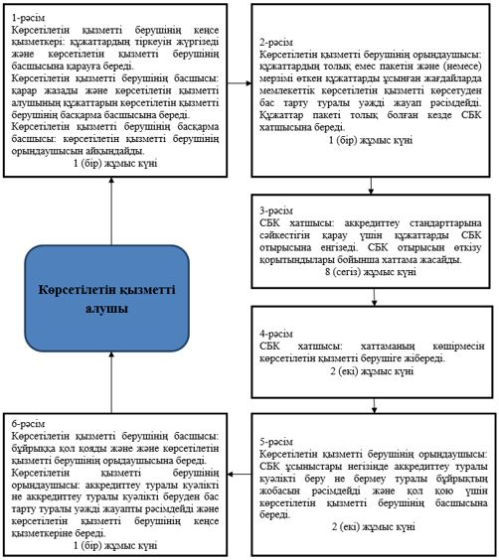

© 2012. Қазақстан Республикасы Әділет министрлігінің «Қазақстан Республикасының Заңнама және құқықтық ақпарат институты» ШЖҚ РМК